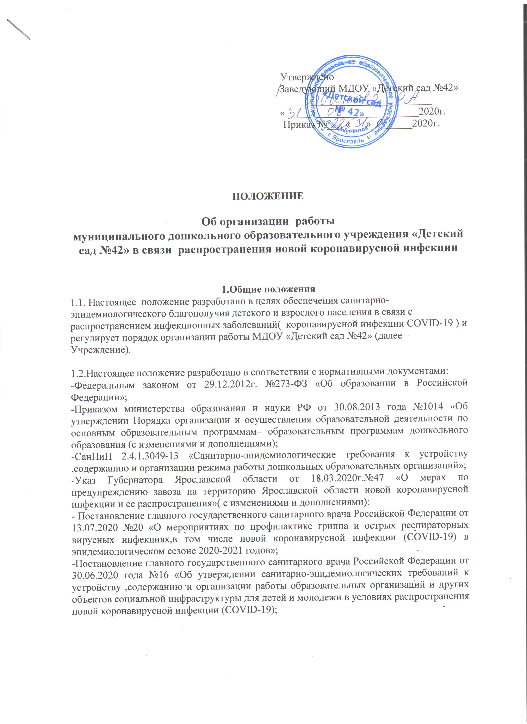

Утверждено
Заведующий МДОУ «Детский сад №42»
___________________________
«_____»____________________2020г.
Приказ №___ «___»________2020г.

ПОЛОЖЕНИЕ

Об организации работы
муниципального дошкольного образовательного учреждения «Детский сад №42» в связи распространения новой коронавирусной инфекции

1.Общие положения
1.1. Настоящее положение разработано в целях обеспечения санитарно-эпидемиологического благополучия детского и взрослого населения в связи с распространением инфекционных заболеваний( коронавирусной инфекции COVID-19 ) и регулирует порядок организации работы МДОУ «Детский сад №42» (далее – Учреждение).

1.2.Настоящее положение разработано в соответствии с нормативными документами:
-Федеральным законом от 29.12.2012г. №273-ФЗ «Об образовании в Российской Федерации»;
-Приказом министерства образования и науки РФ от 30.08.2013 года №1014 «Об утверждении Порядка организации и осуществления образовательной деятельности по основным образовательным программам– образовательным программам дошкольного образования (с изменениями и дополнениями);
-СанПиН 2.4.1.3049-13 «Санитарно-эпидемиологические требования к устройству ,содержанию и организации режима работы дошкольных образовательных организаций»;
-Указ Губернатора Ярославской области от 18.03.2020г.№47 «О мерах по предупреждению завоза на территорию Ярославской области новой коронавирусной инфекции и ее распространения»( с изменениями и дополнениями);
- Постановление главного государственного санитарного врача Российской Федерации от 13.07.2020 №20 «О мероприятиях по профилактике гриппа и острых респираторных вирусных инфекциях,в том числе новой коронавирусной инфекции (COVID-19) в эпидемиологическом сезоне 2020-2021 годов»;
-Постановление главного государственного санитарного врача Российской Федерации от 30.06.2020 года №16 «Об утверждении санитарно-эпидемиологических требований к устройству ,содержанию и организации работы образовательных организаций и других объектов социальной инфраструктуры для детей и молодежи в условиях распространения новой коронавирусной инфекции (COVID-19);

2.Организация функционирования МДОУ «Детский сад №42» в связи распространения новой коронавирусной инфекции

2.1. Учреждение работает по 5-дневной рабочей неделе (с выходными днями суббота и воскресенье) в соответствии с режимом полного дня и продолжительностью работы Учреждения (12-часовым пребыванием детей).
2.2. Организация работы Учреждения в связи с распространением новой коронавирусной инфекции предусматривает обязательное наличие необходимых санитарно-гигиенических, противоэпидемических условий, а также соблюдения правил пожарной безопасности и антитеррористической защищенности.
2.3. Прием воспитанников осуществляется в соответствии с пунктом 11.2 СанПиН 2.4.1.3049-13 «Санитарно-эпидемиологические требования к устройству, содержанию и организации режима работы дошкольных образовательных организаций» (с проведением «утреннего фильтра по «вирусной инфекции» с обязательным измерением температуры тела)
2.4. Прием детей осуществлять на улице, с проведением «первичного фильтра», с последующим проведением осмотра согласно п.2.3. данного Положения или в специально выделенном помещении Учреждения, расположение которого не будет позволять пересекаться потоку работников Учреждения, детей уже принятых в группу, и вновь пребывающих воспитанников и их родителей (законных представителей).
2.5.Организовать измерение температуры тела воспитанников в течении дня( после завтрака ,после дневного сна).
2.6. Для исключения встречного потока детского и взрослого населения (работников Учреждения и родителей (законных представителей)) в помещениях Учреждения необходимо ограничить допуск родителей (законных представителей).
2.7. Передача воспитанников родителям (законным представителям) в вечернее время осуществляется на улице или вызовом по телефону.
2.8. Воспитанники групп обеспечиваются питанием в соответствии с утвержденным меню.
2.9. В Учреждении должна быть обеспечена групповая изоляция с проведением всех занятий в помещениях групповой ячейки и (или) на открытом воздухе отдельно от других групповых ячеек .
2.10. Запрещается проведение массовых мероприятий в закрытых помещениях одновременно несколько групп , мероприятий с привлечением лиц из иных организаций, а также мероприятий с посещением родителей.
2.11. Массовые мероприятия на открытом воздухе должны проводиться без непосредственного контакта между детьми разных групп.
2.12. Педагогическими работниками ведется учет посещения группы воспитанниками, в установленном порядке, определенными локальными актами Учреждения.
2.13. Работа сотрудников осуществляется в соответствие с режимом работы Учреждения и графиком, утвержденным заведующим Учреждения.
2.14. Образовательная деятельность, присмотр и уход за детьми в Учреждении осуществляется в соответствие с режимом дня, основной образовательной программой (приложением №1 к Положению) Учреждения, действующими санитарно-эпидемиологическими правилами и нормами, с учетом возраста воспитанников.
2.15. Работа воспитателей осуществляется на основании графика работы, утвержденного заведующим Учреждения.
2.16.Ввести обязательный масочный режим для посетителей Учреждения.
2.17. Организовать сотрудникам, а также лицам посещяющим Учреждение, термометрию на входе в здание, с занесением ее результатов в журнал.

3.Права участников

3.1. Работник Учреждения отвечающий за утренний прием, проводящий «утренний фильтр», исполняющий обязанности медицинского работника (в случае его отсутствия) имеет право:
- не принимать в Учреждение детей с признаками катаральных явлений, явлений интоксикации, температурой отклоняющейся от нормальной и иными признаками заболевания;
- интересоваться у родителя (законного представителя) о состоянии здоровья детей при проведении утреннего осмотра;
- вести мониторинг состоянии здоровья детей в течение всего времени пребывания в образовательном учреждении;
- проводить разъяснительную работу с родителями (законными представителями) воспитанников о соблюдении правил личной гигиены и профилактике инфекционных заболеваний.
3.2. Родители, имеют право:
- интересоваться проведением образовательной деятельности, присмотром и уходом в период нахождения ребенка в Учреждении;
- получать информацию от работников Учреждения о состоянии здоровья своего ребенка.

4.Заключительные положения

4.1. В случае изменения запроса родителей (законных представителей) воспитанников, изменений эпидемиологической ситуации в регионе, на основании нормативно-правовых актов органов власти, работа Учреждения приостанавливает свою деятельность .
4.2. Контроль работы Учреждения в связи с распространением новой коронавирусной инфекции осуществляет заведующий Учреждения.

